一、沙发：
（一）规格：三人位；
长度（mm）：2000-2200；宽度（mm）：800-850；
高度（mm）：650-720；
（二）材质：
1.面料：进口超强皮、优质西皮饰面或更优质面料；
2.海绵：一次成型优质环保PU高弹45#高密度泡绵或更优质材质；软硬适中，回弹性能好，不变形，理化性能符合国家现行准；
3.框架：优质硬木材料，经防腐防虫处理；符合国家木工通用技术标准，含水率低于10%的硬木木方及15mm多层夹板；硬木材料需经表面抛光处理；
4.弹簧：高强度锰钢蛇形退火弹簧，强力织带橡筋；
5.沙发脚：采用2.38厚优质品牌五金配件或木质配件，牢固，结实，与家具颜色相协调；
6.沙发底部需设置拉链，拉开后可查看沙发内部材质。
（三）颜色：以深灰色、黑色为主，耐脏易打理。
（四）款式：（供参考）
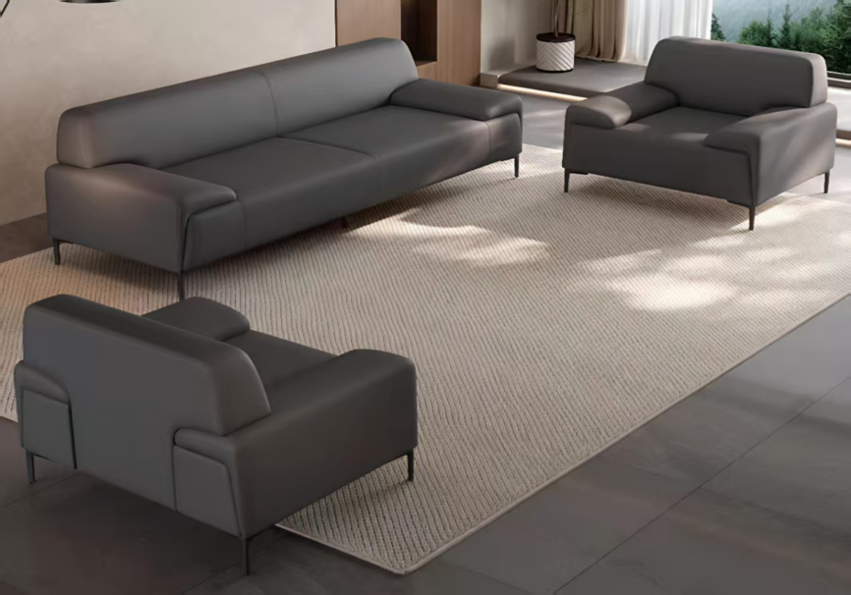
二、茶几（长几）：
（一）规格：长方形；
长度（mm）：1000-1200；宽度（mm）：600-800；
高度（mm）：430-450；
（二）材质：
1.框架：铁艺材质；
2.台面：岩板。
（三）颜色：整体以深灰色、黑色为主，与沙发颜色相协调。
（四）款式：（供参考）
